CLUB MED – MALDIVAS
LAS VILLAS DE FINOLHU – SOLO ADULTOS
08 días / 07 noches
DESDE US$ 4,069.00

INCLUYE:
- Traslado aeropuerto de Malé - Hotel - aeropuerto de Malé.
- 07 noches de alojamiento en habitación superior, desayunos, almuerzos, cenas con bebidas, bar & snacking.
- Actividades en el hotel:
  - Práctica de deportes náuticos y terrestres.
  - Shows nocturnos.
- Inscripción a Club Med
- Tarjeta de Asistencia AC-35 con ASSIST CARD 08 días.

PRECIOS POR PERSONA:
HOTEL | FECHA |  | TARIFAS
HOTEL | IN | OUT | SIMPLE | N.A | DOBLE | N.A | TRIPLE | N.A
Exclusive Collection  LAS VILLAS DE FINOLHU | 29-08-2026 | 22-05-2027 | 4069 | 529 | 4069 | 529 | 4069 | 529

NOTAS: N.A.= Noche Adicional.

PROGRAMA:
- Aeropuerto que deben llegar los pasajeros es el Aeropuerto de Malé. La transferencia durará 30min y se hará por Barco.
- (*) ASSIST CARD 35: Valido para menores de 70 años. Cobertura hasta $35,000.

HOTEL: Villas / Chalets de lujo

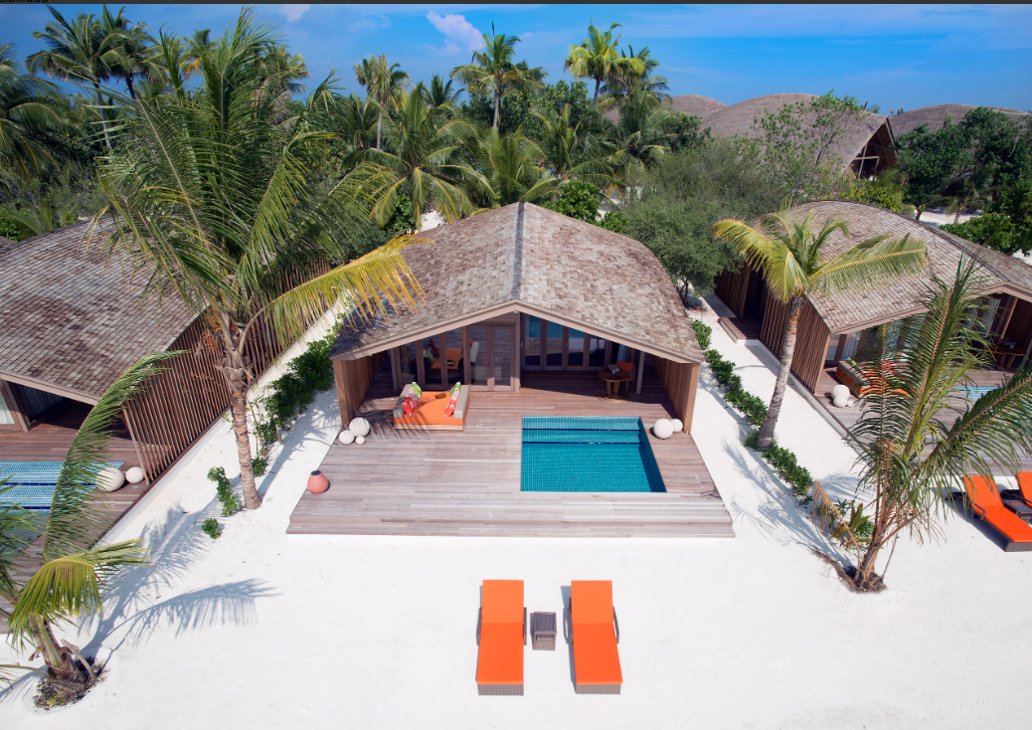

CLUB MED VILLAS DE FINOLHU ofrece a tu cliente un refugio romántico exclusivo en el corazón de Maldivas.
Tu cliente puede acceder a experiencias premium que incluyen vistas panorámicas, aventuras submarinas y servicios de bienestar indulgentes.
Es posible proponer a tu cliente un itinerario personalizado, audaz y moderno, adaptado para que su escapada sea una experiencia única e inolvidable.

DATOS BÁSICOS:
- Superficie: 238 km2
- Capital: Malé
- Idioma oficial: Divehi
- Moneda: Rufiyaa
- Religión: Islam sunnita

VILLA PLAYA - SUNRISE, BENEFICIOS:
- Área: 168 m²
- Ocupación máxima 3 gente
- Sala de estar separada
- Outdoor patio
- Terraza privada con piscina.

DESCRIPCIÓN: Esta Villa, de 168 m2 con vista sobre la laguna, está situada sobre la playa. Compuesta de una gran habitación, de un estar, de un pateo con sombra y de una piscina privada, apreciará su confort lujoso, moderno y refinado.

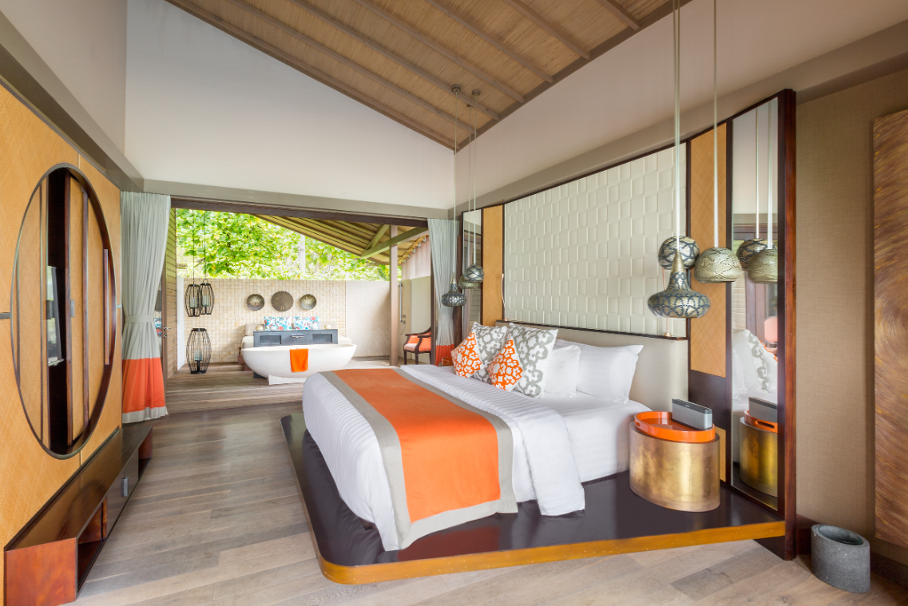

COMODIDADES:
- SERVICIOS
  - Servicio de lavandería (cargo extra)
  - Servicio nocturno de apertura de cama
  - Toalla de playa
  - Servicio de conserjería
  - Almuerzo gratis para G.M® que llega antes de las 3 pm
  - Butler service
  - One floating breakfast experience per stay
  - Servicio de equipaje en la habitación.
  - Incluido servicio de habitaciones para desayuno continental.
  - Minibar (non-alcoholic drinks) - refilled upon request
  - Servicio de limpieza a la hora que elijas
  - Servicio de habitaciones (con coste adicional)

- EQUIPAMIENTO
  - Aire acondicionado
  - Teléfono
  - Altavoces Bluetooth
  - Pantalla de TV
  - sofá
  - Internet
  - Maquina Expresso
  - Utensilios para hacer café / té
  - Cubo de hielo
  - Enchufe antimosquitos (bajo petición)
  - Plancha y tabla de planchar en la habitación.
  - Caja fuerte
  - Paraguas en la habitación
  - Tomas eléctricas tipo E: 220 - 240 V
  - Ducha exterior

- BAÑO
  - Bañera
  - Ducha
  - Doble lavamanos
  - Aseos separados
  - Albornoz
  - Zapatillas
  - Secador de pelo
  - Espejo de aumento
  - Productos de bienvenida de marca (champú, gel de ducha, loción corporal, etc.)
  - Amenities: accesorios (gorro de ducha, kit de tocador, kit de manicura, etc…)

CONDICIONES:
- Tarifas dinámicas.
- Tarifas por persona en dólares americanos.
- Precios para pagos en efectivo o depósito en cuentas bancarias.
- Incentivo de $20 por pasajero y comisión del 10% del programa.
- Cotizaciones disponibles para viajes hasta abril de 2027, sujetas a disponibilidad y cambios al momento de la reserva.
- Tarifas no son válidas en feriados largos, Semana Santa, Fiestas Patrias. Navidad, Año Nuevo, congresos, feriados nacionales, eventos, entre otros. consultar el mínimo de estadía.

